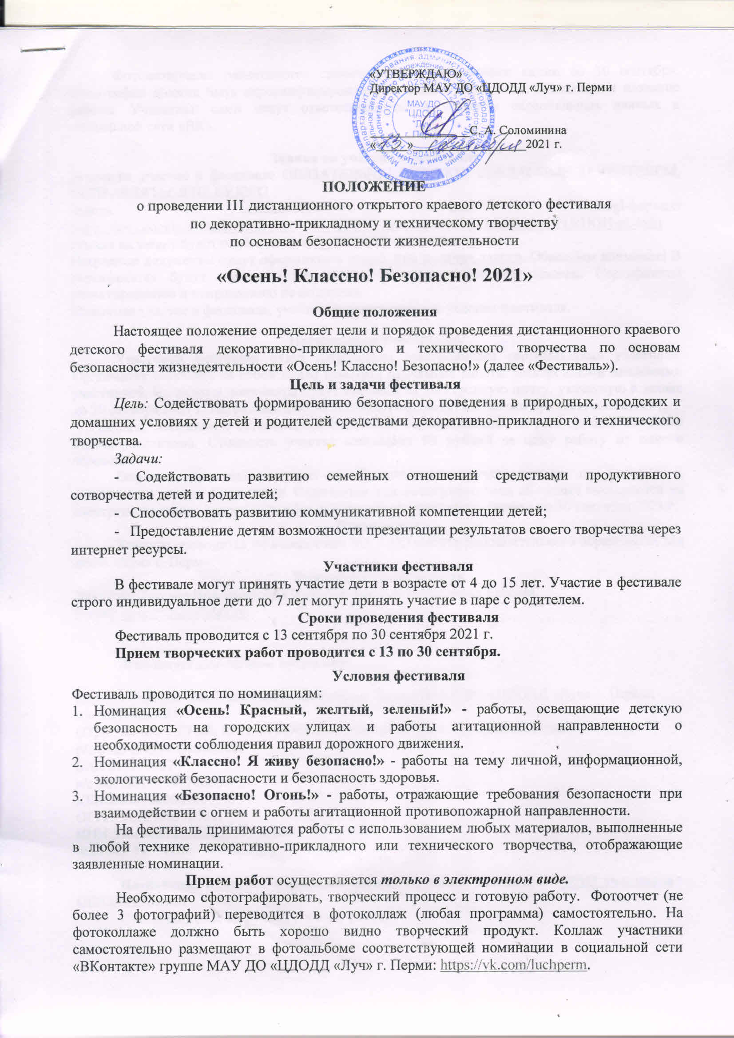
Фотоматериалы размещаются самостоятельно участниками акции до 30 сентября. Фотография должна быть персонифицирована, т.е должна содержать ФИ автора и название работы. Участники сами несут ответственность за указание персональных данных в социальной сети «ВК».

Заявка на участие в фестивале
Заявка на участие в фестивале ОБЯЗАТЕЛЬНА! ОШИБКИ, СДЕЛАННЫЕ ЗАЯВИТЕЛЕМ, ИСПРАВЛЯТЬСЯ НЕ БУДУТ!
Заявка заполняется в Googl-формах: https://docs.google.com/forms/d/1hetR1ZzA1zD44_gmcOCHXoDDthjTS2SP8E2UkHGH-pU/edit ссылка на заявку будет опубликована группе «ВК vk.com/luchperm.
Наградные документы будут оформляться только при наличии заявки. Обращаем внимание! В сертификатах будут написаны те данные, которые указаны в заявках. Сертификаты редактированию и исправлению не подлежат.
Принимая участие в фестивале, участники принимают все условия фестиваля.

Награждение участников.
Участники фестиваля будут награждены электронными сертификатами участника. Оргкомитет оставляет за собой право отметить отдельные работы электронными дипломами участников. Наградные документы будут высланы на электронную почту, указанную в заявке до 30 октября 2021 г. Наградные документы будут оформляться только при наличии заявки!
Расходы, связанные с организацией фестиваля, осуществляются за счет организационного взноса участников. Стоимость участия составляет 99 рублей за одну работу от одного человека.
Оплата производится только по безналичному расчету только по реквизитам, указанным в данном Положении. Скан-копии или фотографии чека об оплате высылаются на электронную почту: kexperm@yandex.ru с пометкой «Фестиваль Осень» до 30 сентября 2021 г.
Руководство
Конкурс проводится по инициативе МАУ ДО «Центр дополнительного образования для детей «Луч» г. Перми.
Контактная информация
290-29-90 Татьяна Владимировна Иванова, Татьяна Николаевна Евсеева.
Е-mail: kexperm@yandex.ru

Реквизиты для оплаты оргвзноса:

Департамент финансов администрации города Перми (МАУ ДО «ЦДОДД «Луч» г. Перми,
л/с 08930003124)
ОТДЕЛЕНИЕ ПЕРМЬ БАНКА РОССИИ//УФК по Пермскому краю г. Пермь
р/с 03234643577010005600
БИК 015773997
к/с 40102810145370000048
КБК00000000000000000131
ОГРН: 1025900912531,
ИНН:5904082729, КПП: 590401001
ОКТМО 57701000

Назначение платежа: Фестиваль Осень! Классно! Безопасно! ФИО участника – ОБЯЗАТЕЛЬНО!
Сумма платежа: 99 рублей (за одну работу)

